电导率传感器系列

SCD011

使用说明书

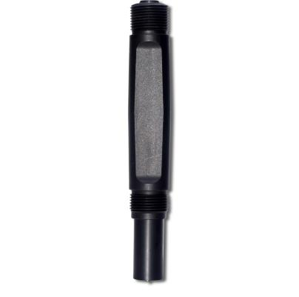

服务电话：400-616-3502

上海鼎桓流体控制有限公司

目 录

第一章 规格 1

第二章 产品介绍 2

第三章 安装 3

3.1 传感器的安装 3

电导率传感器安装示意图 3

3.2 传感器的连接 3

第四章 通讯协议 3

第五章 传感器的校准 6

第六章 维护与保养 11

第一章 规格

|  |  |
| --- | --- |
| 规格 | CD014 |
| 电源 | 9-36VDC |
| 尺寸 | 直径 30mm*长度 165mm |
| 重量 | 0.55KG（含 10 米线缆） |
| 材质 | 主体：PP |
| 线缆：PVC |
| 防水等级 | IP68/NEMA6P |
| 测量范围 | 0～30000µS·cm-1 ；0～500000µS ·cm-1 |
| 温度：0-50℃ |
| 显示精度 | ±1%F.S |
| 温度： ±0.5℃ |
| 输出 | MODBUS RS485 |
| 存储温度 | 0 到 45℃ |
| 压力范围 | ≤0.3Mpa |
| 校准 | 标液校准，现场校准 |
| 电缆长度 | 标配 10 米电缆 |
| 安装要求 | 传感器距离底部＞5cm |

表 1 电导率传感器技术规格

说明：产品规格如有变化，恕不另行通知。

第二章 产品介绍

用于对水溶液的电导率值/TDS 值和温度值进行连续监测和控制。广泛用于电厂、 石油化工、冶金、纸业、环保水处理、轻工电子等领域。如电厂冷却水、补给水、

饱和水、凝结水和炉水、离子交换、反渗透 EDL、海水蒸馏等制水设备原水和产水水

质的监测和控制。

传感器外观如图 1 所示。传感器尺寸如图 2 所示。

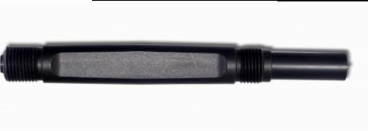

图 1 电导率传感器外观图

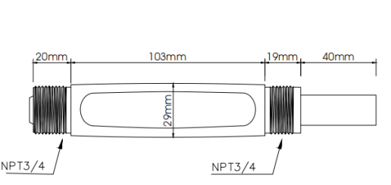

图 2 电导率传感器尺寸图

第三章 安装

3.1 传感器的安装

传感器具体的安装步骤如下：

注：在使用之前需要将有机玻璃保护帽拧下，才能够进行测量。

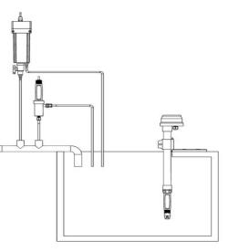

电导率传感器安装示意图

3.2 传感器的连接

传感器按以下线芯定义正确连接：

|  |  |  |  |  |
| --- | --- | --- | --- | --- |
| 线芯编号 | 1 | 2 | 3 | 4 |
| 传感器电线 | 红 | 黑 | 绿 | 白 |
| 信号 | +9-36VDC | AGND | RS485 A | RS485 B |

第四章 通讯协议

传感器配有 MODBUS RS485 通讯功能，通讯的接线请参考本说明书 3.2。具体

MODBUS-RTU 表如下表。

|  |  |  |  |  |  |  |  |
| --- | --- | --- | --- | --- | --- | --- | --- |
| 通讯配置：9600 N 8 1 通讯地址：2 可通过广播地址 254 修改 通讯协议：MODBUS RTU  盐度单位换算：1%=10PPT=10000PPM | | | | | | | |
| 功能码 03 读取 06 修改 | | | | | | | |
| 地址 |  | 名称 | 默认值 | 小数点 | 范围 | 数据类型 | 权限 |
| 0-1 |  | 电导率值 us | - | 1 | uS | 长整型 | 只读 |
| 2-3 |  | 温度值 | - | 1 | ℃ | 长整型 | 只读 |
| 4-5 |  | 电极电阻 | - |  | Ω | 长整型 | 只读 |
| 6-7 |  | 温度电阻 | - |  | Ω | 长整型 | 只读 |
| 8-9 |  | TDS |  | 1 | mg/L | 长整型 | 只读 |
| 10-11 |  | 盐度 |  | 2 | PPT | 长整型 | 只读 |
| 12 |  | 电导标定 | 1413 | 0 |  | 有符号整型 | 读写 |
| 13 | 1 | 缓冲系数 |  | 0-5 | 0-5 | 有符号整型 | 读写 |
| 14 | 2 | 通讯地址 | 2 |  | 1-253 | 有符号整型 | 读写 |
| 15 | 3 | 温度类型 | 0 | 0 | 0：NTC10K 1：手动 | 有符号整型 | 读写 |
| 16 | 4 | 手动温度 | 250 | 1 |  | 有符号整型 | 读写 |
| 17 | 5 | 温度修正 | 0 | 1 |  | 有符号整型 | 读写 |
| 18 | 6 | 电导率线性补偿 | 1000 | 3 |  | 有符号整型 | 读写 |
| 19 | 7 | 电导率动态修正 | 0 | 2 |  | 有符号整型 | 读写 |
| 20 | 8 | 电导率电极常数 | 100 | 2 |  | 有符号整型 | 读写 |
| 21 | 9 | 电导率温度系数 | 200 | 2 |  | 有符号整型 | 读写 |
| 22 | 10 | 波特率 | 0 | 0 | 0:9600 1:19200 2:38400 |  | 读写 |
| 23 | 11 | 校验位 | 0 | 0 | 0：无 1：奇 2：偶 |  | 读写 |
| 24 | 12 | 标液一浓度值 | 141 |  |  | 浓度值除以十 |  |
| 25 | 13 | 标液二浓度值 | 1288 |  |  | 浓度值除以十 |  |
| 26 | 14 | 标液一实测值 | 141 |  |  | 实测值除以十 |  |
| 27 | 15 | 标液二实测值 | 1288 |  |  | 实测值除以十 |  |

下表为电阻与电导率对应表（将仪表“参数 ”-“温度系数 ”设为 0.00%，“温度方式 ”

设为“NO ”状态，“传感器常数 ”对应表中的 K）

|  |  |  |  |  |  |
| --- | --- | --- | --- | --- | --- |
| K=0.01 | | K=0.1 | | K=1 | |
| 电阻值 | 电导率 | 电阻值 | 电导率 | 电阻值 | 电导率 |
| 50K | 0.200 | 50K | 2.000 | 50K | 20.00 |
| 40K | 0.250 | 40K | 2.50 | 40K | 25.00 |
| 30K | 0.333 | 30K | 3.333 | 30K | 33.33 |
| 20K | 0.500 | 20K | 5.00 | 20K | 50.00 |
| 10K | 1.000 | 10K | 10.00 | 10K | 100.0 |
| 5K | 2.000 | 5K | 20.00 | 5K | 200.0 |
| 2K | 5.000 | 2K | 50.00 | 2K | 500.0 |
| 1K | 10.00 | 1K | 100.0 | 1K | 1000 |
| 500 | 20.00 | 500 | 200.0 | 500 | 2000 |

第五章 传感器的校准

数字电导率传感器在出厂前已经过校准，若需要自行校准可以按照通讯协议操作。

现场校准

首先准备好“1413μS/cm ”标液或其他标液（假设 2000μS/cm），将数字电导率传 感器放入“1413μS/cm ”标液或其他标液内（假设 2000μS/cm），待“00-01 ”位置 显示的数值稳定不动之后，选择“06 ”功能码，在“Address ”行输入“12 ”，“Value ”

行输入“1413μS/cm 标液值或其他标液值（假设 2000μS/cm） ”，点击“Send ”，

会有弹窗显示“Response OK ”,则数字电导率传感器现场校准完成！

注：因为通讯地址 12 的数据类型是“有符号整形 ”，所以可输入的最大值不能超过

“32767 ”，也就是所准备的标液值不能大于“32767μS/cm ”.

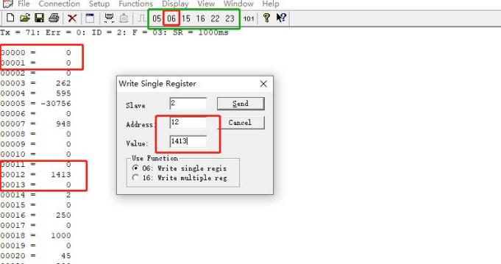

标液校准 1

将数字电导率传感器放入“84μS/cm ”标液或其他标液内，选择“06 ”功能码，在 “Address ”行输入“24 ”，“Value ”行输入“8 ” (标液浓度值除以 10，只取整数 位),点击“Send ”，会有弹窗显示“Response OK ”,待“00-01 ”位置显示的数值稳 定不动之后，再此选择“06 ”功能码，在“Address ”行输入“26 ”，“Value ”行 输入“00-01 稳定时显示的数值 ”(标液浓度值除以 10，只取整数位)，点击“Send ”， 会有弹窗显示“Response OK ”,此时“00-01 ”会显示标液校准值，则数字电导率传

感器标液校准第一点完成！

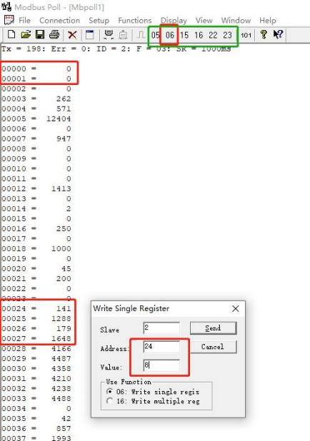

标液校准 2

将数字电导率传感器放入“12.88ms/cm ”标液或其他标液内，选择“06 ”功能码，

在“Address ”行输入“25 ”，“Value ”行输入“1288 ”(标液浓度值除以 10，只取 整数位),点击“Send ”，会有弹窗显示“Response OK ”,待“00-01 ”位置显示的数 值稳定不动之后，再次选择“06 ”功能码，在“Address ”行输入“27 ”，“Value ” 行输入“00-01 稳定时显示的数值 ”(标液浓度值除以 10，只取整数位)，点击“Send ”， 会有弹窗显示“Response OK ”,此时“00-01 ”会显示标液校准值，则数字电导率传

感器标液校准第二点完成！

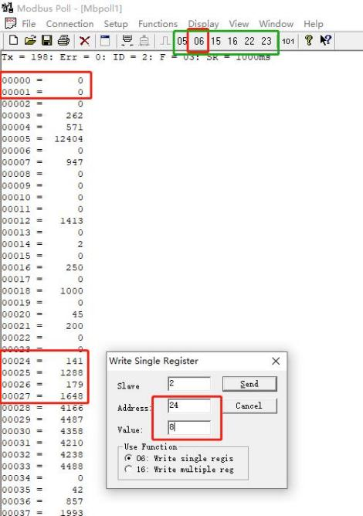

修改传感器通讯地址

将数字电导率传感器和 MODBUS 软件连接后，选择“06 ”功能码，在“Address ”行 输入“14 ”，“Value ”行输入“1 ”或者需要修改的通讯地址，点击“Send ”，会

有弹窗显示“Response OK ”,则数字电导率传感器地址修改完成！

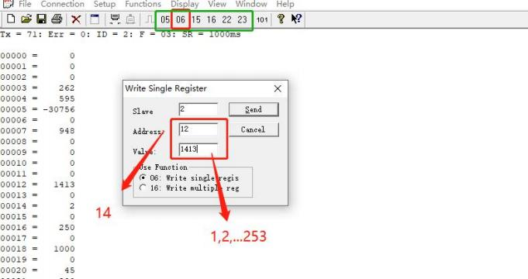

电导率通讯举例

通讯协议采用 MODBUS(RTU)协议,通讯内容及地址可依据客户需要更改。

默认配置为网络地址 01 ,波特率 9600,无校验,一位停止位,用户可以自行设置更改;

功能码 03 指令举例：

电导率值=1892.0，温度值=27.6

主机发送：02 03 00 00 00 0F 05 FD

从机应答：02 03 20 00 00 49 E8 00 00 01 14 00 00 14 F6 00 00 03 79 00 00 24 F4 00

00 00 60 05 85 00 00 00 02 00 00 45 3F

注释：【02】代表传感器通讯地址；

【03】代表功能码 03；

【20】代表有 32 个字节数据；

【49 E8】=18920；//电导率值=1892.0μS/cm（电导率值有一位小数）

【01 14】=276；//温度值=27.6℃（温度值有一位小数）

【45 3F】代表 CRC16 校验码

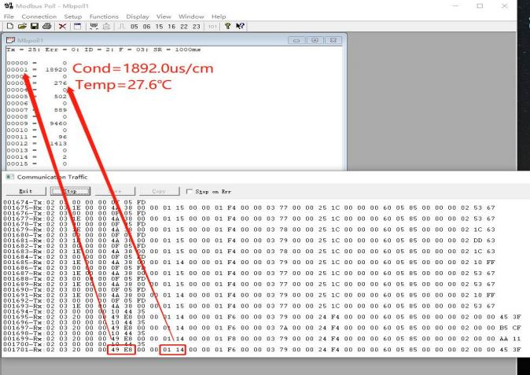

第六章 维护与保养

为仪表一年校验一次为最佳，如用户无条件可寄到我公司帮助校验。电导传感 器可根据水样的清洁程度确定清洗传感器的维护周期，应确保传感器内外表面无污 秽沉积。对于不锈钢电导传感器和铂金电导传感器，如发现沾污时应及时清洗，用 50%的温热洗涤剂（或家用肥皂粉）和尼龙毛刷刷洗，随后用蒸馏水淋洗传感器内部， 确保内外传感器表面无油脂沉积。切忌用手指触摸电导传感器；对粘着力强的沉积 物可用 2%稀盐酸溶液清洁，然后用清水淋洗干净；对于铂黑电导传感器，如发现沾 污时应及时清洗，切勿使用毛刷或其它物质刷洗传感器头部，只需将传感器头部使

用清水冲洗干净即可；保持电缆线和接插头的干燥以保障接触可靠。